Отчет

некоммерческой унитарной организации «Фонд капитального ремонта общего имущества в многоквартирных домах в Удмуртской Республике»

за 2021 год

Содержание:

Введение. 2021 год: новые вызовы…………..……….….…....3

1. Цели и основные направления деятельности Фонда ……...4

2. Функционирование регионального оператора по капитальному ремонту многоквартирных домов …………...5

3. Выполнение работ по капитальному ремонту в 2021 году...8

4. Проведение торгов по выбору подрядных организаций в 2021 году ………………………………………………………………9

5. Замена лифтов ………………………………………….…....10

6. Административно-хозяйственная деятельность………..….12

7. Нормативно-правовое регулирование и методологическое обеспечение по вопросам организации проведения капитального ремонта многоквартирных домов…………..….13

8. Информационно-методическая поддержка капитального ремонта …...…………………………………………..…………14

9. Работа с населением ………………………………..………..15

10. Система мониторинга и проверок ………………...……….17

11. Капремонт в цифрах…………………………………..…….18

Введение
2021 год: новые вызовы
2021 год был непростым для всех сегментов экономики. Во-первых, на все сферы жизни, как и в прошлом году, оказывала влияние пандемия коронавируса. Во-вторых, отрасли строительства и капитального ремонта были поставлены в непростые условия, оказавшись перед фактом резкого роста цен на строительные материалы и оборудование.
По данным Росстата, цены на строительные материалы к июню, а это самый разгар сезона работ по капремонту, выросли на десятки процентов. Так, пиломатериалы подорожали более чем на 90%, а цены на металл и металлоконструкции выросли минимум на 50%.
В итоге подрядчики не смогли выполнять работы в рамках заключенных контрактов, так как заложенная в них стоимость ремонта не соответствовала фактическим затратам. Подобная ситуация сложилась практически во всех регионах России, поставив под угрозу выполнение краткосрочных планов капитального ремонта в запланированные сроки.
Для минимизации рисков некоммерческая унитарная организация «Фонд капитального ремонта общего имущества в многоквартирных домах в Удмуртской Республике» проводила постоянный мониторинг исполнения договоров подрядными организациями, взаимодействовала с органами местного самоуправления и надзорными органами, в том числе с Государственной жилищной инспекцией и Прокуратурой республики. Кроме того, объекты, на которые отказывались выходить компании, победившие в конкурсных процедурах, выставлялись на повторные торги.
Большое внимание в 2021 году было уделено одной из приоритетных задач – замене лифтового оборудования с истекшим сроком эксплуатации. Фонд капитального ремонта по итогам конкурсных процедур заключил договор на замену 172 лифтов в 63 домах. Для республики – это беспрецедентный объем работ по данному направлению.
Продолжилась работа по повышению уровня собираемости взносов за капитальный ремонт. По итогам года он составил 91,68%.
Минимальный взнос на капитальный ремонт в 2021 году остался на уровне 2020 года. Соответствующее постановление было принято Правительством Удмуртской Республики в сентябре 2021 года: 8,0 руб. за кв. метр для домов без лифта и 8,7 руб. - для домов с лифтом. Следует отметить, что такая величина взноса не соответствует экономической окупаемости капитального ремонта, особенно для малоэтажных домов.
Между тем количество домов, необеспеченных финансированием для проведения плановых работ по капитальному ремонту, по-прежнему остается в Удмуртии высоким. Так, в Реестр многоквартирных домов (далее – МКД), собственники помещений в которых формируют фонд капитального ремонта на счете регионального оператора, включенных в плановый период 2019-2021г.г. региональной программы, но не обеспеченных финансированием в текущем трехлетнем периоде из-за недостаточности средств для финансирования капитального ремонта МКД на территории муниципального образования, включено 1743 многоквартирных дома. Основной причиной такого положения является несбалансированность Региональной программы капитального ремонта, сформировавшаяся из-за массового ухода на специальные счета не требующих в ближайшей перспективе капитального ремонта многоэтажных домов.
В сложных экономических условиях 2021 года деятельность Фонда капитального ремонта в Удмуртской Республике была направлена на выполнение стоящих перед Фондом задач по обеспечению выполнения капитального ремонта общего имущества в МКД, формирующих фонд капитального ремонта на общем счете.

1. Цели и основные направления деятельности Фонда

В целях формирования на территории Удмуртии долгосрочной системы капитального ремонта многоквартирных домов и обеспечения своевременного проведения капитального ремонта общего имущества в многоквартирных домах распоряжением Правительства Удмуртской Республики от 21 апреля 2014 года № 247-р создана и зарегистрирована 19 июня 2014 года некоммерческая организация «Фонд капитального ремонта общего имущества в многоквартирных домах в Удмуртской Республике». Полномочия учредителя от имени Правительства Удмуртии осуществляет Министерство строительства, жилищно-коммунального хозяйства и энергетики Удмуртской Республики.
Целью работы Фонда капитального ремонта в УР является улучшение условий проживания граждан путем проведения капитального ремонта домов за счет взносов, уплачиваемых собственниками помещений в МКД, в сроки, определенные Региональной программой капитального ремонта, утвержденной постановлением Правительства УР от 19 мая 2014 года № 186.
В качестве инструмента достижения поставленных целей применяется механизм сбора и аккумулирования взносов на капитальный ремонт, уплачиваемых собственниками помещений в многоквартирных домах; исполнение функций заказчика работ по капремонту и финансирование расходов на капитальный ремонт. Также с собственниками на постоянной основе ведется информационно-разъяснительная работа, которая позволяет развить более ответственное и осознанное отношение к своему жилью и общему имуществу МКД, привить идею необходимости инвестиций в его содержание и ремонт, что в свою очередь позволяет добиться высокого уровня собираемости взносов.
Названные цели деятельности определяют задачи функционирования Фонда капитального ремонта в УР в отчетном периоде.

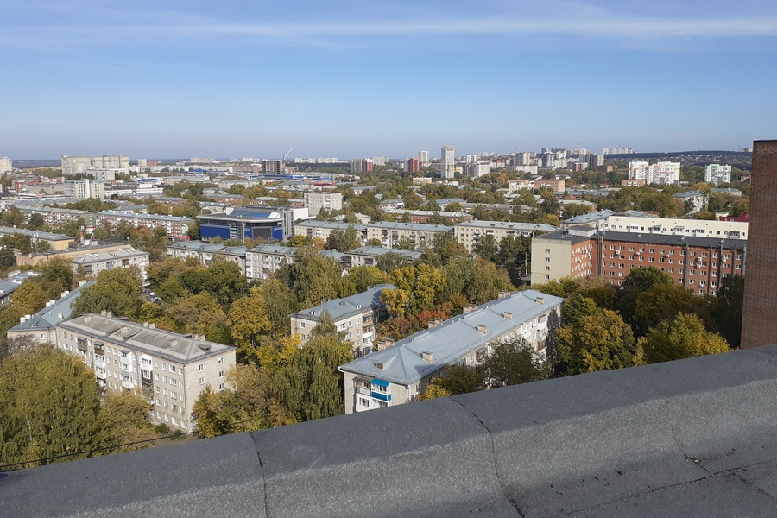

2. Функционирование регионального оператора по капитальному ремонту многоквартирных домов

В основу системы капитального ремонта положена обязанность собственников помещений аккумулировать средства, необходимые для финансирования затрат на проведение работ по капитальному ремонту, путем уплаты обязательных ежемесячных взносов.
Фонд выступает организатором мероприятий, направленных на реализацию Региональной программы капитального ремонта общего имущества в многоквартирных домах, расположенных на территории Удмуртии, собственники помещений в которых аккумулируют средства на капитальный ремонт на общем счете регионального оператора.
В действующую Региональную программу капитального ремонта в Удмуртии включено 7218 домов общей площадью 23,7 млн кв. метров, в которых проживает более 896 тыс. человек.
Одной из основных проблем реализации Региональной программы в Удмуртской Республике, как уже было отмечено выше, является ее несбалансированность с учетом выбранных собственниками способов формирования фондов капитального ремонта многоквартирных домов. Относительно новые и недавно построенные дома в большинстве случаев выбирают в качестве способа формирования фонда капитального ремонта специальные счета. Таким образом, домов-доноров для выполнения работ в оставшейся части домов остро не хватает.
Согласно данным Ассоциации региональных операторов капитального ремонта (АРОКР), Удмуртия - это один из немногих регионов, где доля домов, накапливающих средства на спецсчетах, превышает 50% (по показателю общей площади МКД).
Так, фонд капремонта на общем счете регионального оператора формируют 3852 дома общей площадью более 5,1 млн кв. метров. Это 53,3 % от количества домов и всего 21,5% от общего количества квадратных метров. На спецсчетах средства накапливают 3096 МКД (42,9%) общей площадью более 15,3 млн кв. метров (64,5%). Еще 270 домов (3,8%) общей площадью 3,3 млн кв. метров (14,0%) пока не определились со способом накопления, так с момента их ввода в эксплуатацию не прошло 5 лет. Таким образом, площадь домов на специальных счетах в 3 раза превышает площадь домов на счете регоператора. Такая разница объясняется тем, что на общем счете регоператора в основном находятся малоэтажные дома старой застройки, тогда как на спецсчетах – высотные новостройки.
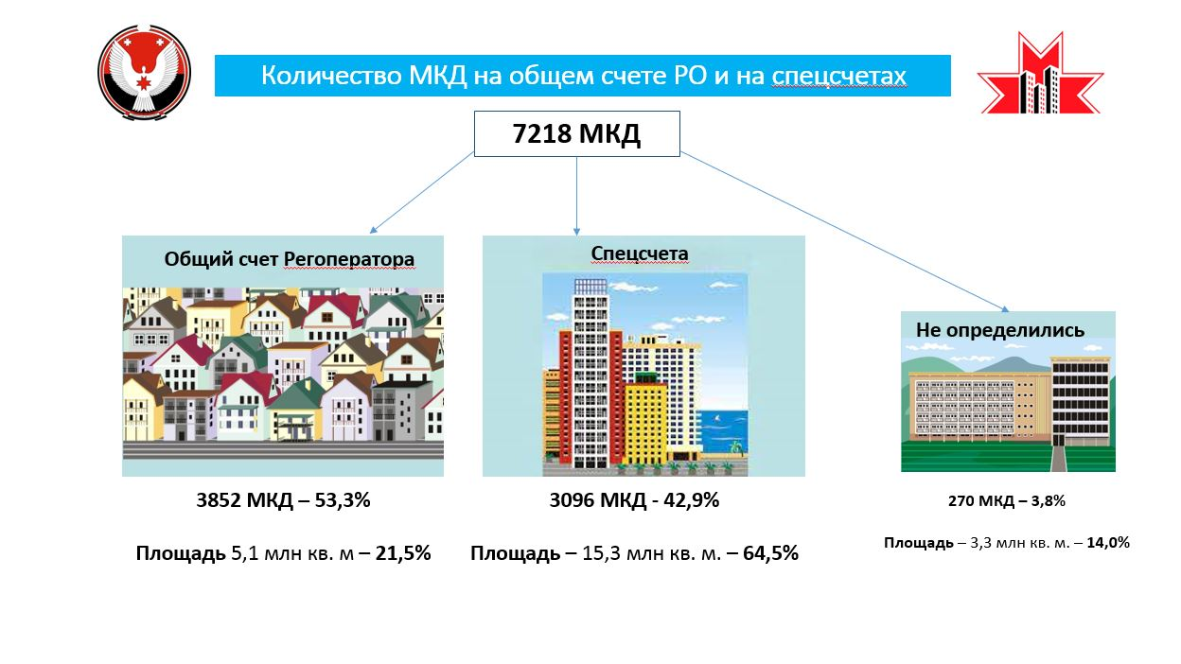
В 2021 году со счета регионального оператора на специальные счета перешел 81 МКД. В связи с этим в течение года на спецсчета с общего счета было перечислено 141,3 млн рублей.
Проблема нехватки средств на проведение капитального ремонта в большей мере отражается на малоэтажных домах с высокой степенью износа. Небольшое количество собственников не может накопить необходимую для проведения работ сумму, даже с условием заимствования средств из «общего котла».
Для уменьшения остроты данного вопроса в Удмуртии строго соблюдаются критерии очередности проведения капитального ремонта в домах, находящихся на общем счете регоператора. Среди них: достаточность средств на проведение капитального ремонта, собранных собственниками конкретного дома, собираемость взносов, физическое состояние элементов дома, а также критерий срока возвратности средств, заимствованных с других домов, собственники помещений в которых формируют фонд капитального ремонта на счете регионального оператора, который равен 10 годам.
Краткосрочные планы на первом этапе формируются муниципальными образованиями, которые проводят мониторинг состояния многоквартирных домов на местах, после чего Минстроем УР утверждается сводный краткосрочный план.
В 2021 году средства собственников являлись единственным источником финансирования работ по капитальному ремонту.
Размер минимального взноса на капитальный ремонт в республике в 2021 и в 2022 годах установлен на уровне 2020 года. Единственный раз за все время работы Фонда он был изменен в сторону увеличения с 1 января 2020 года.
На сегодняшний день можно с уверенностью сказать, что величина взносов не соответствует экономической окупаемости капитального ремонта, особенно на фоне резкого роста цен на строительные материалы. Следует отметить, что эти факторы в будущем могут привести к сокращению объемов выполняемых работ. Выходом из ситуации может стать корректировка размера минимального взноса на 2023 год с учетом инфляции.
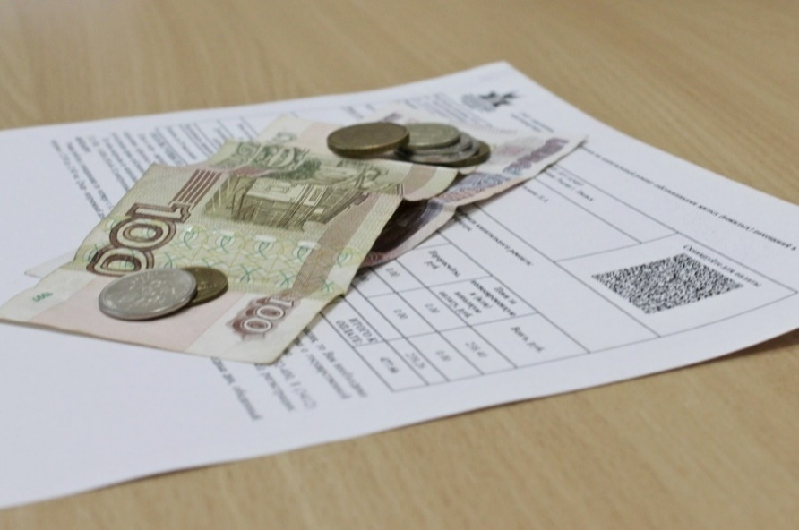
При этом показатель собираемости в республике остается стабильным и находится на достаточно высоком уровне. По итогам 2021 года уровень собираемости взносов за капитальный ремонт составил 91,68%. По сравнению с аналогичным периодом прошлого года он вырос на 0,34%. По итогам года по счетам, формирующим фонд капитального ремонта на счетах регионального оператора, было начислено 577,16 млн руб., собрано – 530,54 млн рублей.
Фонд капремонта системно работает с неплательщиками взносов. По итогам 2021 года размер совокупной задолженности уменьшился на 3,9 % и составил 361,71 млн руб. Всего в 2021 году было взыскано 50,27 млн руб. с физических лиц и 5,09 млн руб. - с юридических лиц. С 2015 по 2021 годы общий счет Фонда капремонта пополнился на 280,49 млн рублей.
Кроме того, в 2021 году в пятый раз прошла акция, направленная на повышения сбора средств - «Новый год – без долгов!». В ее рамках жители республики могут оплатить задолженность по взносам на капитальный ремонт, сэкономив на пени. Главным условием акции является оплата долгов в полном объеме. В этом году такой возможностью воспользовались 84 собственника, погасившие долги на общую сумму более 1,43 млн рублей.

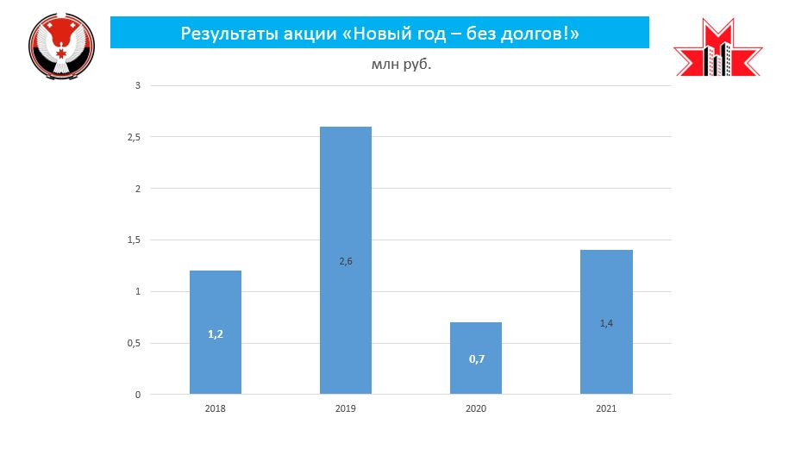
За все время проведения акции в ней приняли участие и погасили задолженность по взносам около 700 семей. В общей сложности они оплатили порядка 7,0 млн рублей долгов.

3. Выполнение работ по капремонту в 2021 году

В 2021 году на территории Удмуртской Республики Фондом капитального ремонта планировалось выполнить 680 видов работ в 483 МКД общей площадью 1059,81 тыс. кв. м. и стоимостью 607,6 млн рублей.
По состоянию на 31 марта 2022 года выполнено 612 видов работ в 431 доме Удмуртии на сумму 543,8 млн руб., выполнение плана составило 89%.
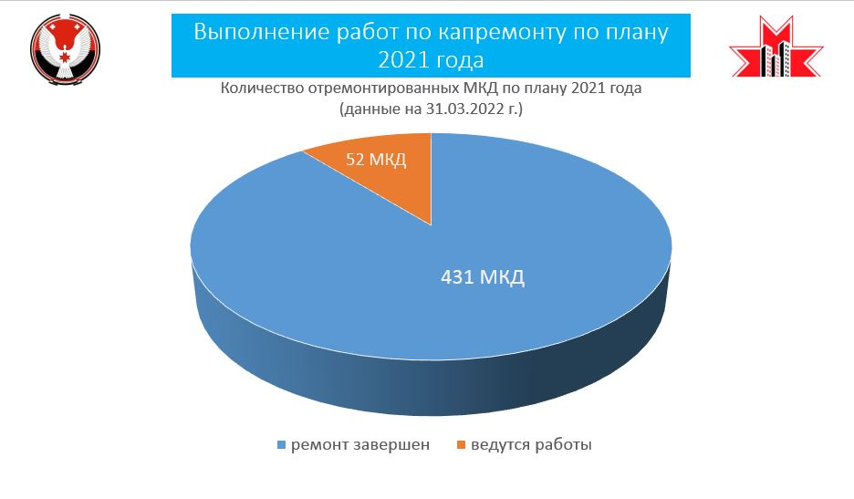
По состоянию на 1 января 2022 года был выполнен 521 вид работ по капитальному ремонту в 355 домах общей площадью 827,36 тыс. кв. м. Работы по 128 МКД были не завершены до конца года по причине нарушения подрядными организациями сроков выполнения договоров. Из них по 10 домам были расторгнуты договоры подряда и заключены повторные договоры со сроком завершения работ в 2022 году. В первом квартале 2022 года из 128 МКД завершены работы еще в 74 МКД, в 52 – работы находятся в стадии выполнения, в 2 – перенесены собственниками на более поздний период Региональной программы.
В рамках реализации плана на 2021 год в 163 МКД отремонтированы крыши, в 159 МКД - система электроснабжения, в 54 МКД - система теплоснабжения, в 45 МКД - система водоснабжения, в 20 МКД - система водоотведения, в 83 МКД - фасад (цоколь), в 77 МКД - фундамент (отмостка) и в 11 МКД - подвальные помещения, относящиеся к общему имуществу МКД. 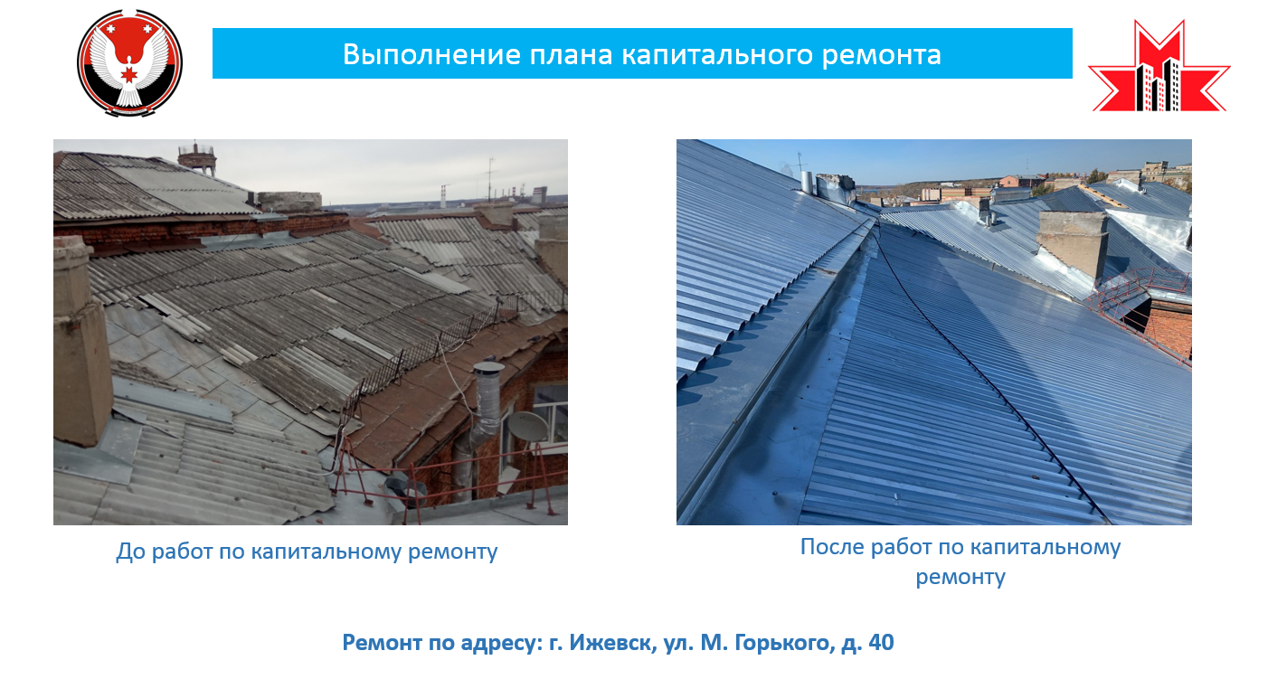

В 2022 году в рамках краткосрочного плана запланирована замена лифтового оборудования в 63 домах. В 2021 году опережающими темпами проведены торги по отбору подрядной организации и начато выполнение работ по замене лифтов.

4. Проведение торгов по выбору подрядных организаций в 2021 году

Подрядные организации для проведения работ по капремонту определяются в результате электронных аукционов, к которым допускаются только компании, включенные в Реестр квалифицированных подрядных организаций. Предварительный отбор на право включения в перечень подрядных организаций проводится не реже одного раза в квартал.
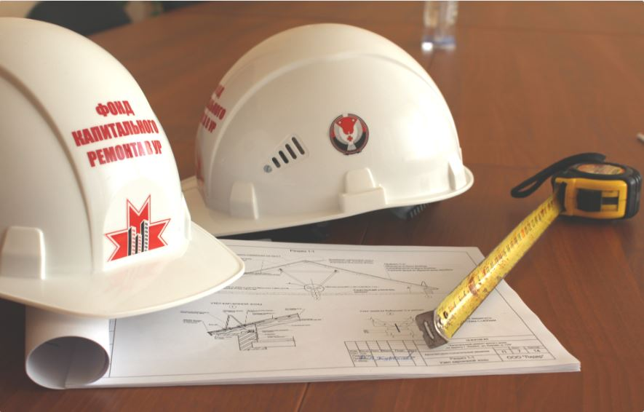
В 2021 году Реестр квалифицированных подрядных организаций УР пополнился 73 реестровыми записями, 12 из которых зарегистрированы в Удмуртии. По данным на 31 декабря 2021 года в Реестр по всем видам деятельности (СМР, проектирование, лифты, строительный контроль) было включено 220 реестровых записей, из них по Удмуртии – 50 реестровых записей.
Между тем на участие в аукционах заявляется ограниченный круг подрядных организаций. Как правило, не более 10 компаний. Чтобы стимулировать организации к участию в аукционах, Фонд пересмотрел условия договоров с подрядчиками на выполнение работ. Так, изменения касаются сокращения сроков оплаты, выплаты аванса, а также формирования лотов с учетом территориального признака, в них включаются разные виды работ, чтобы подрядным организациям было выгодно участвовать в аукционах.
Однако существенного роста количества участников аукционов пока добиться не удалось. Кроме того, в 2021 году рост цен на строительные материалы привел к тому, что компании не выходили на объекты для выполнения работ по уже выигранным лотам.
Что касается торгов по выполнению работ, в 2021 году было объявлено 77 аукционов (на выполнение работ по оценке технического состояния многоквартирных домов, разработке проектной документации на проведение капитального ремонта общего имущества многоквартирных домов, капитальному ремонту общего имущества многоквартирных домов, а также осуществлению строительного контроля), из которых 57 были завершены заключением договоров, 18 - не состоялись, 2 - были отменены. 20 аукционов было проведено повторно.

5. Замена лифтов

Одной из приоритетных задач на ближайшие годы станет задача замены лифтов, отслуживших нормативный срок. Согласно Распоряжению Коллегии Евразийской экономической комиссии от 17 декабря 2019 года № 204 установлен срок замены лифтового оборудования, отработавшего 25 лет и более, до 15 февраля 2025 года.
Всего, с учетом лифтов в домах, собирающих средства на капитальный ремонт на специальных счетах, в Удмуртии требуют замены более 2 тысяч лифтов. При этом большинство домов, в которых требуется замена лифтов, формируют фонд капитального ремонта на специальном счете.
В 2021 году по итогам конкурсных процедур был заключен договор с ООО «ТехЭнергоСтрой» на проведение работ по замене 172 лифтов в 63 многоквартирных домах Удмуртии, формирующих фонд капитального ремонта на общем счете регионального оператора. На эти цели в течение ближайших трех лет будут направлены взносы собственников в размере 343 млн рублей (по 114 млн рублей ежегодно). При этом Государственная корпорация - Фонд содействия реформированию ЖКХ одобрила заявку Удмуртской Республики на участие в федеральной программе по замене лифтового оборудования в многоквартирных домах с применением механизма факторинга с господдержкой. В результате, Удмуртия может получить из средств Фонда ЖКХ 42,96 млн рублей, которые в случае заключения договора факторинга с подрядной организацией будут направлены факторинговой компании на оплату выпадающих доходов (процентов).
Работы разбиты на 5 этапов. В 2021 году в рамках первых 2 этапов обновлено 40 лифтов в 13 МКД. На сегодняшний день работы продолжаются – количество обновленных лифтов достигло 103. Полностью завершить работы по договору планируется в августе 2022 года.

Кроме того, в домах, формирующих фонд капитального ремонта на общем счете регионального оператора, в связи с истечением срока эксплуатации потребуется замена еще 124 лифтов в 37 МКД на сумму более 246 млн рублей (в ценах 2021 года).

Таким образом, в сжатые сроки – до 2025 года, Фонду капитального ремонта в Удмуртии предстоит заменить 294 лифта. Всего на эти цели требуется направить более 600 млн рублей.
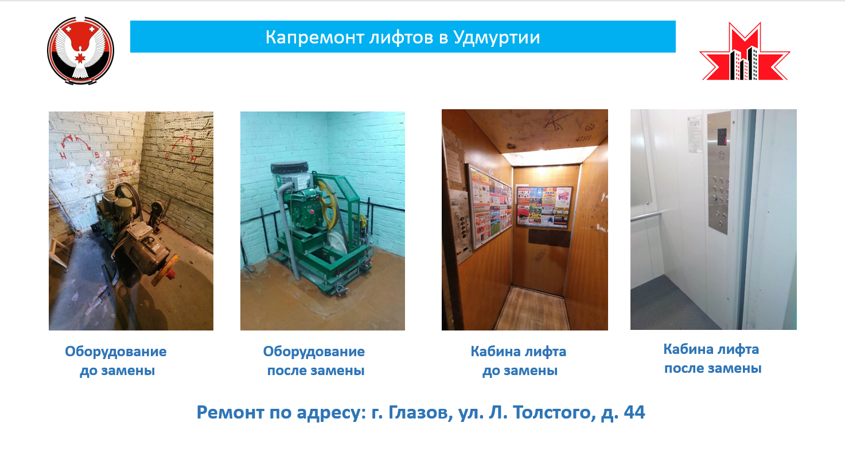
6. Административно-хозяйственная деятельность

Фонд постоянно работает над оптимизацией затрат на административно-хозяйственную деятельность, которая финансируется за счет бюджета УР. С мая 2021 года Фонд перешел с договора аренды помещений на договор безвозмездного пользования. Необходимое для работы оборудование, материалы и программное обеспечение приобретаются только по результатам торгов.
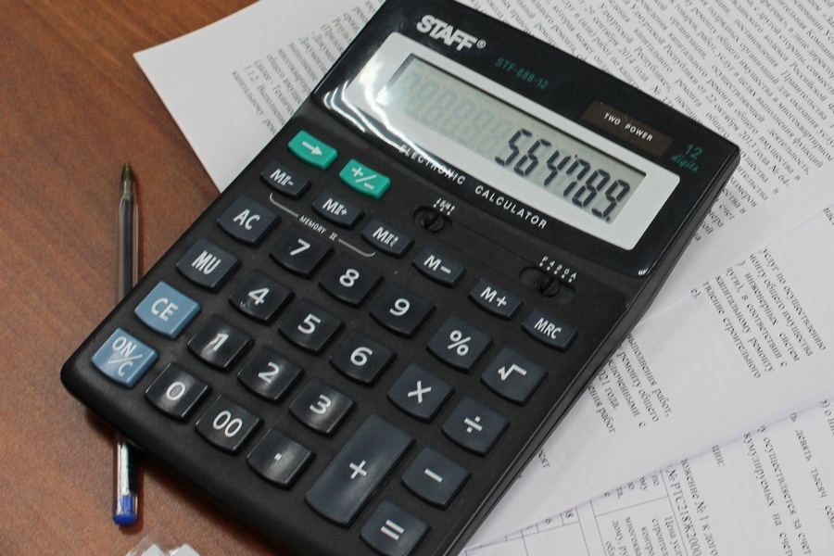
В целях экономии бюджетных средств жителям предлагается использовать электронные квитанции, которые не требуют дублирования на бумажном носителе и доставки почтой. К концу 2021 года их получали 705 жителей Удмуртии, что в 3,6 раза больше, чем в начале 2021 года (196 жителей). К концу первого квартала 2022 года их получают уже более 760 собственников.
В марте 2022 года был проведен аудит годовой бухгалтерской отчетности Фонда капремонта, состоящей из бухгалтерского баланса на 31.12.2021 г., отчета о финансовых результатах за 2021 год, отчета о целевом использовании средств за 2021 год, включая основные положения учетной политики.
В результате было получено положительное аудиторское заключение, которое свидетельствует, что годовая бухгалтерская отчетность достоверно отражает во всех существенных аспектах финансовое положение Фонда на 31.12.2021 г., финансовые результаты, целевое использование средств и их движение в 2021 году, в соответствии с правилами составления бухгалтерской отчетности, установленными в Российской Федерации.

7. Нормативно-правовое регулирование и методологическое обеспечение по вопросам организации проведения капитального ремонта многоквартирных домов

В 2021 году Фонд капитального ремонта в УР принял участие в разработке следующих нормативных правовых актов и документов:
• изменение в постановление Правительства Удмуртской Республики от 19.05.2014 года № 186 «Об утверждении Региональной программы капитального ремонта общего имущества в многоквартирных домах в Удмуртской Республике»;
• внесение изменений в постановление Правительства Удмуртской Республики от 29.09.2014 № 371 «Об утверждении размеров предельной стоимости услуг и (или) работ по капитальному ремонту общего имущества в многоквартирном доме, которая может оплачиваться региональным оператором за счет средств фонда капитального ремонта, сформированного исходя из минимального размера взноса на капитальный ремонт»;
• внесение изменений в постановление Правительства Удмуртской Республики от 02.12.2017 № 512 «Об утверждении Порядка определения невозможности оказания услуг и (или) выполнения работ по капитальному ремонту общего имущества в многоквартирном доме в соответствии с Региональной программой капитального ремонта общего имущества в многоквартирных домах в Удмуртской Республике и установления фактов воспрепятствования проведению работ по капитальному ремонту»;
• постановление Правительства Удмуртской Республики от 28.09.2021 года № 513 «О минимальном размере взноса на капитальный ремонт общего имущества в многоквартирном доме на территории Удмуртской Республики на 2022 год»;
• постановление Правительства Удмуртской Республики от 19.05.2021 № 249 «Об утверждении Порядка использования имущества некоммерческой унитарной организации «Фонд капитального ремонта общего имущества в многоквартирных домах в Удмуртской Республике» для выполнения ее функций»;
• постановление Правительства Удмуртской Республики от 26.01.2021 года № 26 «Об утверждении Порядка разработки и утверждения краткосрочных планов реализации Региональной программы капитального ремонта общего имущества в многоквартирных домах в Удмуртской Республике»;
• внесение изменений в приказ Минстроя УР от 07.08.2020 № 01-09/370 «Об утверждении Краткосрочного плана реализации Региональной программы капитального ремонта общего имущества в многоквартирных домах в Удмуртской Республике на 2019 - 2021 годы»;
• приказ (и внесение изменений в него) Минстроя УР от 11.06.2021 № 01-09/296 «Об утверждении Краткосрочного плана реализации Региональной программы капитального ремонта общего имущества в многоквартирных домах в Удмуртской Республике на 2022 - 2024 годы».

8. Информационно-методическая поддержка капитального ремонта

В 2021 году Фондом при осуществлении информационно-методической поддержки системы капитального ремонта особое внимание уделялось исполнению краткосрочных планов капитального ремонта, в том числе вопросам, связанным с выполнением работ по замене лифтового оборудования, взаимодействию с муниципальными образованиями в вопросах корректировки Краткосрочного плана капремонта на 2022 год и разъяснительной работе с жителями Удмуртии, которая велась в тесном взаимодействии с пресс-службой Администрации Главы и Правительства Удмуртской Республики.
Обеспечение информационной поддержки работы Фонда также велось через размещение материалов разъяснительного характера в СМИ. Актуальность информации обеспечивалась тем, что ее темы определялись вопросами наиболее часто задаваемые собственниками в адрес специалистов Фонда в социальных сетях (например, как поменять собственника помещения при покупке квартиры или получить компенсацию при оплате взносов на капитальный ремонт).
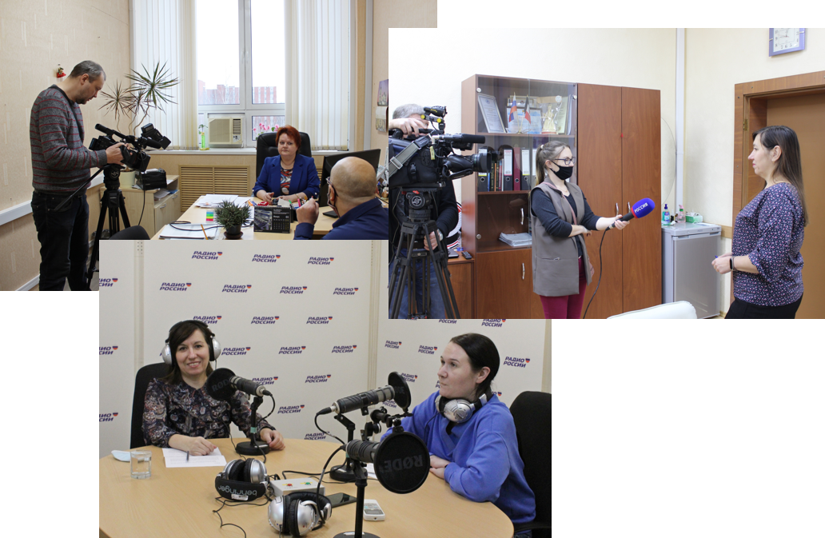
Несмотря на минимальный бюджет для размещения информации в СМИ, в средствах массовой информации ежемесячно публиковались материалы о деятельности Фонда капремонта. Всего в 2021 году в электронных и печатных изданиях Удмуртской Республики вышло 240 материалов о работе Фонда, в том числе, сюжеты на ГТРК «Удмуртия», публикации в крупных электронных СМИ (Izhlife, МК в Ижевске, Сусанин, Коммерсант и т.д.), государственных СМИ («Известия Удмуртской Республики» и «Удмуртская правда», ИА «Удмуртия»). Кроме того, отдельная работа велась с районными СМИ. Фонд готовил материалы, востребованные именно той аудиторией, на которую рассчитаны газеты и сайты, выходящие на уровне муниципальных образований.
Руководители и специалисты Фонда капремонта принимали участие во Всероссийских тематических семинарах и совещаниях с целью повышения квалификации, обмена опытом с коллегами из других регионов, а также обучения и дальнейшего применения полученных знаний и навыков.
В качестве примера такого мероприятия можно привести VII Всероссийский съезд региональных операторов капитального ремонта общего имущества многоквартирных домов, который прошел 27 мая в Нижнем Новгороде.
Также директор Фонда Д. Р. Новомейская принимает активное участие в деятельности Рабочей группы по развитию специального счета как модели финансирования проведения капитального ремонта общего имущества многоквартирного дома при Комиссии по ЖКХ Общественного совета при Минстрое России.

9. Работа с населением
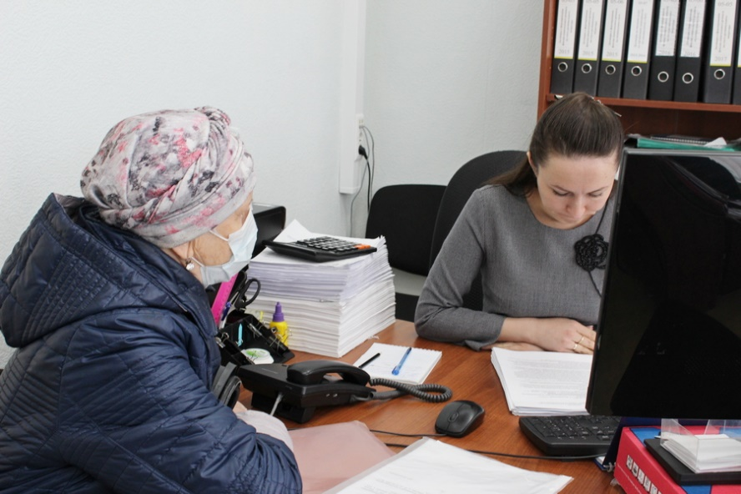
Фонд капремонта в Удмуртии на постоянной основе ведет работу с жителями, разъясняя положения Жилищного кодекса РФ в части проведения капитального ремонта общего имущества в многоквартирных домах. Сотрудники Фонда проводят бесплатные консультации, личные приемы граждан, отвечают на многочисленные вопросы жителей.
Так, в 2021 году специалисты Фонда ответили на 6388 обращений граждан, поступивших по электронной почте и обработали 690 обращений, поступивших по почте России или от жителей лично в очном формате. Кроме того, поступает большое количество телефонных звонков. Больше всего звонков и обращений касались смены собственников в связи с куплей-продажей недвижимости, а также разъяснения условий и критериев включения многоквартирных домов в краткосрочный план капитального ремонта.
Фонд ведет ежедневную работу в социальных сетях, где граждане могут задать свои вопросы относительно капитального ремонта и получить оперативные ответы на них. Такая же опция («Задать вопрос») предусмотрена на сайте Фонда kapremont18.ru, где располагаются новости и документы, с которыми может ознакомиться любой желающий. Самая важная информация дополнительно размещается на обороте счетов-квитанций, которые рассылаются собственникам для оплаты взносов. Кроме того, вопросы и обращения жителей принимаются в системе ГИС ЖКХ и через Платформу обратной связи (ПОС).
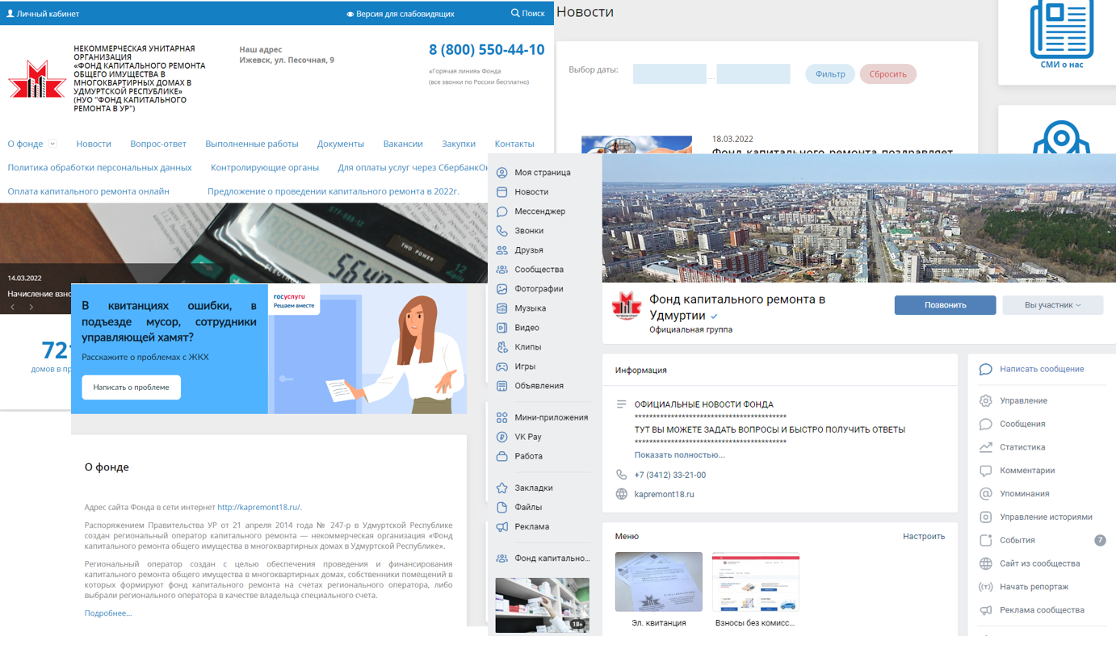
Следует отметить, что в период пандемии жители стали больше пользоваться для решения своих вопросов дистанционными способами, предпочитая обращаться в Фонд капитального ремонта через социальные сети или электронную почту.
Если в 2020 году в среднем в социальные сети Фонда поступало около 20 вопросов в месяц, то в 2021 году их количество выросло до 50. По итогам года через соцсети и систему Инцидент-менеджмент поступило 627 вопросов, что практически в 3 раза превышает показатель 2020 года (206 вопросов).
В 2021 году продолжилось сотрудничество Фонда с МФЦ. Жители Ижевска, Глазова, Воткинска, Сарапула и Можги имеют возможность оперативно обратиться или направить в Фонд необходимые документы.
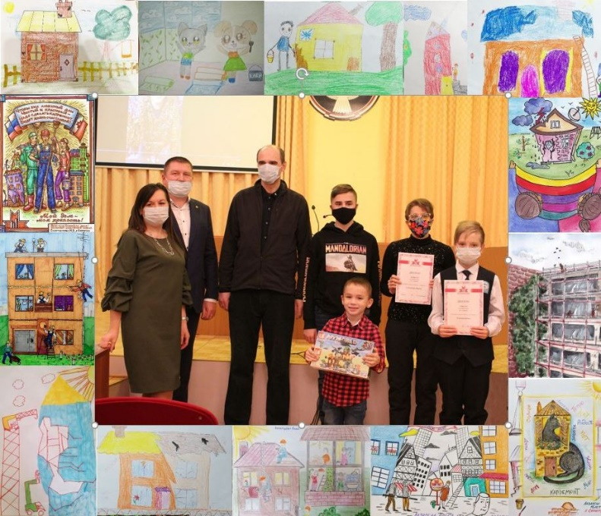
Для популяризации темы капитального ремонта, привлечения к ней внимания и повышения грамотности в этом вопросе Фонд капремонта ежегодно проводит традиционный творческий конкурс «Мой дом – моя крепость». В этом году у участников конкурса среди которых были как дети, так и взрослые, была возможность отразить свое видение темы капремонта в художественных работах. Рисунки оценивало профессиональное жюри, а по итогам конкурса был издан тематический календарь на 2022 год. Все победители и призеры получили ценные призы от партнеров конкурса.

10. Система мониторинга и проверок

В соответствии с Жилищным кодексом РФ, проверки деятельности региональных операторов проводятся с любой периодичностью и без формирования ежегодного плана проведения плановых проверок. Срок проведения проверок не ограничивается. Практика показывает, что контролирующие органы широко используют данные полномочия, что в некоторой степени парализует деятельность проверяемых структурных подразделений Фонда, которые вынуждены готовить объемные справки и копии документов вместо выполнения своих основных обязанностей.
В ходе проверок выявляются, как правило, замечания, которые не являются нарушением каких-либо норм федерального и регионального законодательства. В любом случае, все замечания по указанному предмету отрабатываются с подрядными организациями, органами местного самоуправления, другими контрагентами.
В 2021 году Управлением федерального казначейства по Удмуртской Республике, на основании централизованного задания Федерального казначейства в рамках всероссийской проверки проведена масштабная проверка использования средств, полученных от собственников помещений в многоквартирных домах, формирующих фонды капитального ремонта у регионального оператора. Нарушений по качеству выполненного ремонта, равно как и нарушений финансового характера проверкой не выявлено. Вместе с тем, в Удмуртской Республике, как и во многих субъектах Российской Федерации, возник вопрос о правомерности выполнения работ сравнительно небольшого объема (ремонт отмостки, цоколя) за счет средств взносов собственников на капитальный ремонт. Управлением федерального казначейства сделано замечание о том, что впредь данные работы должны выполняться за счет средств текущего ремонта. Данная позиция Управления федерального казначейства вызвала непонимание со стороны муниципальных образований (особенно сельских), где средства на текущий ремонт граждане, как правило, не собирают, а данные работы проводились за счет средств капитального ремонта с целью защиты конструкций дома от разрушения. После консультаций с Правительством УР, Прокуратурой УР, Минстроем России и Ассоциацией региональных операторов по капитальному ремонту Фонд обратился в суд с оспариванием данного пункта представления Управления Федерального казначейства.
В ходе контрольных мероприятий, продолжавшихся 37 рабочих дней, проверены финансовые, бухгалтерские, отчетные документы, документы о планировании и об осуществлении закупок товаров, работ, услуг.
Осуществлялся выезд на объекты, с целью проверки соответствия выполненных работ. Осмотрено 20 многоквартирных домов в трех муниципальных образованиях.
Нарушений порядка расходования средств собственников, начислений и учета взносов на капитальный ремонт не выявлено.
За 2021 год в адрес Фонда поступило 244 запроса и требований о предоставлении информации и документов в рамках проверок, анализов и мониторинга исполнения законодательства. Большая часть запросов поступила из Прокуратуры – 103, Главного управления по государственному надзору Удмуртской Республики (Жилищная инспекция) – 63.
Кроме того, Фонд капитального ремонта в Удмуртии предоставляет в течение года 53 различных отчета (среди которых есть ежемесячные, ежеквартальные и годовые) в Правительство УР, Минстрой УР, Минфин УР, Минюст УР, Главное управление по государственному надзору УР, Удмуртстат, ИФНС и другие ведомства.

11. Капремонт в цифрах

- В Региональную программу капремонта входит 7218 домов;

- Средства на общем счете Регоператора накапливают 3852 дома общей площадью 5,1 млн кв. м.;

- Средства на спецсчете накапливают 3096 домов общей площадью 15,3 млн кв. м.;

- Переведен со счета Регоператора на спецсчет 81 дом с суммой 141,3 млн руб.;

- В 2021 году план выполнения работ – 483 МКД, факт – 431 МКД; выполнение краткосрочного плана – 89%;

- В течение 2021-2022 планируется заменить 170 лифтов в 63 МКД, уже заменено – 103 лифта в 30 МКД;

- Начислено по счетам Регоператора – 577,16 млн руб.,
собрано - 530,54 млн руб.;
уровень собираемости – 91,68%;

- Размер совокупной задолженности уменьшился на 3,9%,
составил 361,71 млн руб.;

- Взыскано долгов:
50,27 млн руб. с физических лиц,
5,09 млн руб. с юридических лиц;

- В Реестр квалифицированных подрядных организаций включено 220 реестровых записей,
из них 50 реестровых записей– по Удмуртии;

- Было объявлено и проведено 77 аукционов,
из которых 57 были завершены заключением договоров;

- В СМИ размещено 240 материалов о деятельности Фонда капремонта;

- Отвечено на 6388 обращений по электронной почте,
на 690 – при личном визите или поступивших по Почте России,
на 627 – в социальных сетях.

